**MANUAL DE USUARIO**

**SICONMAN**

SISTEMA DE CONTROL DE MANTENIMIENTO

PREVENTIVO Y CORRECTIVO A EQUIPO DE CÓMPUTO

**Resumen**

El presente manual es acerca de un sistema para el control de mantenimiento preventivo y correctivo a equipo de cómputo dentro de la empresa Dialight. En este manual se abarcaran los pasos necesarios para registrar un nuevo equipo, departamento o mantenimiento hasta editar o borrar dicho registro.

Índice

Índice de tablas y figuras

**Objetivo del manual**

**Requisitos del sistema**

Se recomiendan las siguientes características del equipo para el correcto funcionamiento del sistema.

Sistema Operativo: Windows 8.1, 10, 11, Windows Server (Obligatorio)

Memoria RAM: 4GB

Espacio en Disco: 3GB

Procesador: Intel Core i3 o superior

Conexión a internet: A partir de 5mb de subida y bajada (estable)

**Procedimiento de instalación**

Se describirán los programas y pasos necesarios para realizar la correcta instalación del sistema y de la base de datos.

**Instalación del Sistema**

1. Instalar NodeJS versión 16.17.1
2. Color la carpeta “Siconman” en una carpeta dentro del disco local C:

Ejemplo: C:\Sistema_Mantenimiento\Siconman

1. Abrir la línea de comandos dentro de la carpeta “Siconman” y ejecutar el comando

npm install

Se empezaran a instalar los módulos de node necesarios para el correcto funcionamiento del sistema

**Instalación de Strapi**

1. Instalar NodeJS versión 16.17.1
2. Colocar la carpeta “computersdb” en una carpeta dentro del disco local C:

Ejemplo: C:\Sistema_Mantenimiento\computersdb

1. Abrir la línea de comandos dentro de la carpeta “Siconman” y ejecutar el comando

npm install

Se empezaran a instalar los módulos de node necesarios para el correcto funcionamiento del sistema

**Procedimiento de operación**

Ingresamos al sistema ingresando en el navegador la dirección ip del servidor seguido del puerto, el cual es el puerto 3000 para acceder al sistema

Ejemplo: <http://192.168.00.000:3000>

1. Una vez dentro del sistema ingresamos las credenciales de acceso y damos click en el botón “Iniciar Sesión”

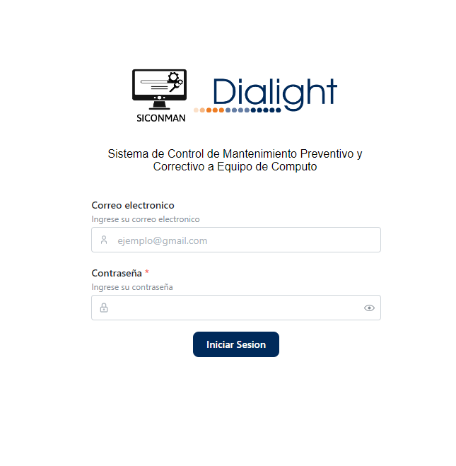  
Figura 1: Iniciar Sesión

1. Una vez dentro del sistema tendremos acceso a varias ventanas las cuales muestran diferentes datos y se pueden realizar diferentes tipos de acciones dentro de las mismas.

* Inicio: Muestra los próximos 14 equipos que están próximos a darse mantenimiento o mantenimientos que ya pasaron la fecha de su próximo mantenimiento. Dentro de esta tabla también podremos buscar algún equipo que se encuentre registrado para consultar su información.

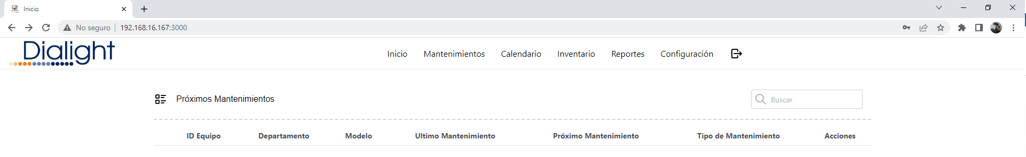  
Figura 2: Pantalla principal

* Mantenimientos: Muestra una lista de la información básica del equipo así como información relacionada al mantenimiento. Dentro de la tabla podremos realizar acciones a cada equipo como “Registrar Mantenimiento”, “Historial de Mantenimiento”, “Posponer Mantenimiento” y registrar el primer mantenimiento al equipo.

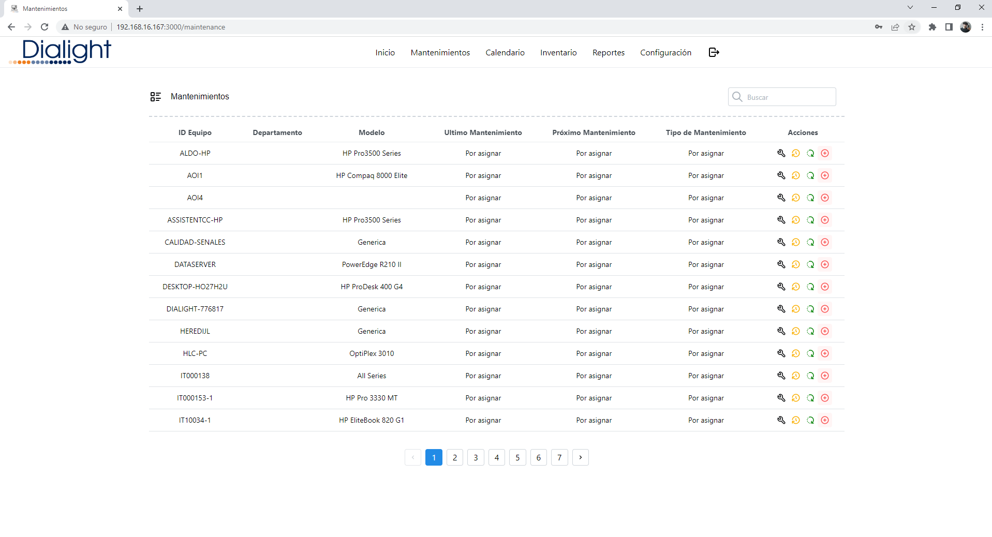  
Figura 3: Mantenimientos

* Calendario: Dentro del calendario visualizaremos los próximos mantenimientos que se aproximan acomodados según el día del próximo mantenimiento en un calendario, donde se mostrara color verde si aún no pasa la fecha y rojo si ya paso.
* Inventario: Muestra un listado de todos los equipos que se encuentran registrados y también nos permite agregar un nuevo equipo, editar un equipo existente o eliminar un equipo.

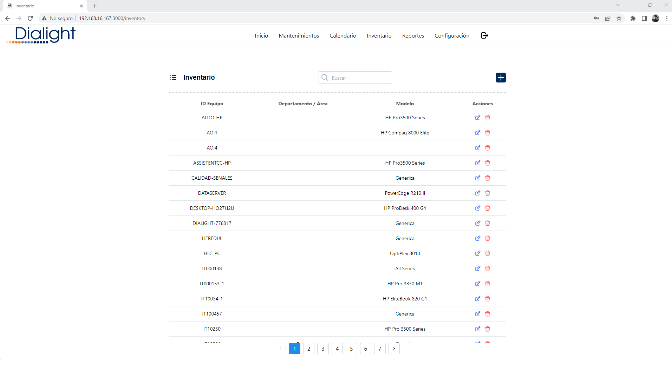  
Figura 4: Inventario